BİRİM FİYAT TEKLİF CETVELİ

İhale kayıt numarası:2023/010

ÜRÜN GÖRSELİ | ÜRÜN AÇIKLAMASI | RENK | MODÜL & ÖLÇÜ | ADET | BİRİM FİYAT (KDV HARİÇ) | TOPLAM FİYAT (KDV HARİÇ)
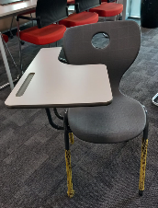 | KOLÇAKLI SANDALYE | SİPARİŞ AŞAMASINDA BELİRLENECEKTİR. |  | 1.600
 |  |  |  |  | TOPLAM | ₺0,00

Adı - SOYADI / Ticaret unvanı
Kaşe ve İmza

